_{MI（2-咪唑烷酮）产品分析说明书}

_{------------厦门弘毅元素科技}

_{2-咪唑烷酮}
2-咪唑烷酮是一种有机化合物，分子式是C3H6N2O，为无色针状结晶，易溶于水和热乙醇，难溶于乙醚。
中文名
2-咪唑烷酮
英文名
Ethyleneurea;2-Imidazolidinone;2-Imidazolidone
别 称
乙烯脲;环亚乙烯脲
化学式
C3H6N2O
分子量
86.09
CAS登录号
120-93-4
EINECS登录号
204-436-4
熔 点
129-132ºC
水溶性
易溶于水和热乙醇，难溶于乙醚
外 观
无色针状结晶
闪 点
265ºC
应 用
甲醛捕获剂
安全性描述
S26：万一接触眼睛，立即使用大量清水冲洗并送医诊治。
危险性符号
Xi：刺激性物质
危险性描述
R36/37/38：对眼睛、呼吸道和皮肤有刺激作用。

目录
- 1 简介
- 2 制备
- 3 应用
- 4 注意事项

简介
结构式:
分子式:C3H6N2O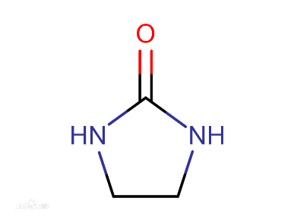
分子量: 86.09
白色透明针状结晶。熔点133℃，可溶于水和热乙醇，难溶于乙醚。

制备
由乙二胺与二氧化碳热压反应而得。也可将乙醇胺、乙二胺或乙二醇甲醚与尿素和水进行缩合闭环制得该品。

应用
该产品主要用于
1.各类除醛领域，如：高性能甲醛清除剂、家居空气甲醛强效活力酶、甲醛长效融解媒、胶用除醛剂、光触媒、地板除味护理蜡、家具除味剂、车用除味剂、纺织助剂除醛中间体、树脂除醛等；另外，在纺织工业中还可用于织物抗皱整理剂，抗撕裂整理剂；
2.在医药工业中，它可作为多种新型抗生素中间体，如美洛西林、阿洛西林，也可以作为抗血吸虫病药的中间体，并可作为第三代青霉素的基础原料；在生物领域，它可生产植物生长调节剂、杀菌剂、抑制剂、除草剂等，如：N--氯甲酰基-2-咪唑烷酮、1-氯甲酰基-3-乙酰基-2-咪唑烷酮、1-氯甲酰基-3-甲磺酰基-2-咪唑烷酮、N-羟乙基-2-咪唑烷酮、1-甲磺酰基-2-咪唑烷酮、1，3-二甲基-2-咪唑烷酮、1-乙酰基-2-咪唑烷酮等。
3.主要用于织物抗皱整理剂和脱醛剂，橡胶、树脂、PA6等中作交联剂；聚EVA、各类水基涂料、胶黏剂、颜料、油漆等中作脱甲醛剂；单独加入涂料中使涂料具备吸收分解甲醛功能；喷墨打印墨水中起润湿、防阻塞和分散作用；感光材料中的螯合剂及甲醛吸收剂；造纸工业中作为除甲醛处理剂。也是各类空气清新剂、除醛剂的主要成分，人工合成青霉素的重要中间体。

